 МЕЖРЕГИОНАЛЬНАЯ ОЛИМПИАДА ШКОЛЬНИКОВ
"Будущие исследователи – будущее науки"
Биология
2020 г.
10-11 класс
Тест включает 15 заданий. Задания рекомендуется выполнять по порядку, не пропуская ни одного, даже самого легкого. Если задание не удается выполнить сразу, перейдите к следующему. Если останется время, вернитесь к пропущенным заданиям.
В ЗАДАНИЯХ 1-10 РАССМОТРИТЕ РИСУНОК, ВЫБЕРИТЕ ТРИ ВЕРНЫХ УТВЕРЖДЕНИЯ И ЗАПИШИТЕ ИХ НОМЕРА В БЛАНКЕ ОТВЕТОВ РЯДОМ С НОМЕРОМ ЗАДАНИЯ ПО ВОЗРАСТАНИЮ НОМЕРОВ, НАПРИМЕР, 35 6
1.  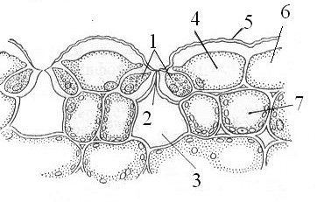1. | На рисунке (поперечный срез листа ириса)  - клетки, обозначенные цифрой 1, НЕ содерджат хлоропластов  - Клетка, обозначенная цифрой 7, содержит хлоропласты  - Клетка, обозначенная цифрой 4, НЕ содержит хлоропластов  - Клетка, обозначенная цифрой 7, относится к основной ткани  - Структура, обозначенная цифрой 5, состоит из суберина  - Клетка, обозначенная цифрой 4, относится к покровной ткани
2  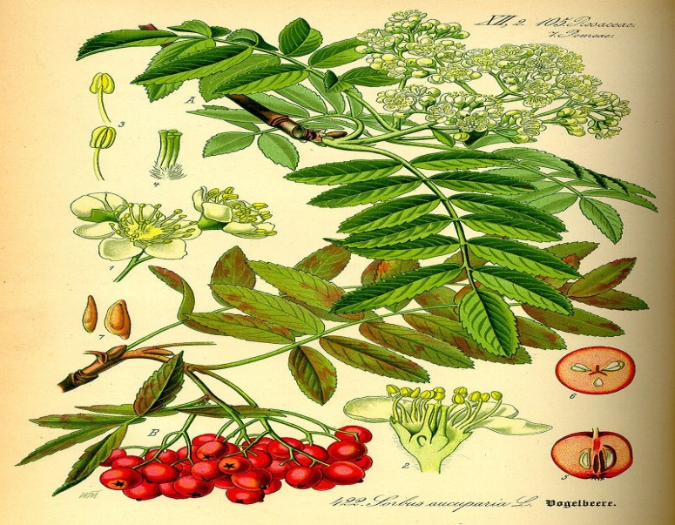 | Изображенное растение (Рябина обыкновенная)  - Относится к семейству Аралиевые  - Имеет моноподиальное ветвление  - Имеет формулу цветка Ч₅Л₅Т∞П∞  - Имеет сложные парноперистые листья  - Имеет плод яблоко (яблочко)  - Имеет соцветие щиток

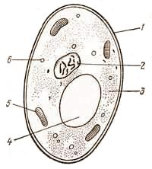3. | Изображенный организм  - Является Прокариотическим  - Относится к отделу Грибы  - Относится к классу Оомицеты  - Является гетеротрофом  - Получает энергию, в основном, путём брожения  - Размножается, в основном, почкованием

4.  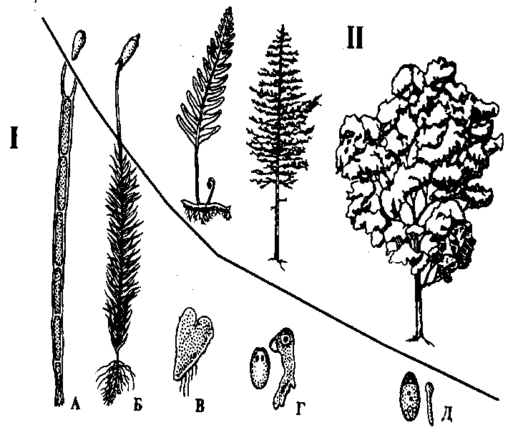 |  |  | На рисунке (эволюция растений)  - У растения, обозначенного буквой Б, преобладающим поколением является гаметофит  - У растения, обозначенного буквой Д, женская форма непреобладающего поколения называется зародышевый мешок  - У растения, обозначенного буквой Д, мужская форма непреобладающего поколения называется спермий  - НЕ ИМЕЕТ архегониев и антеридиев растение, обозначенное буквой Г  - У растения, обозначенного буквой В, листья называются вайи  - У растения, обозначенного буквой В, непреобладающее поколение называется таллом
5.  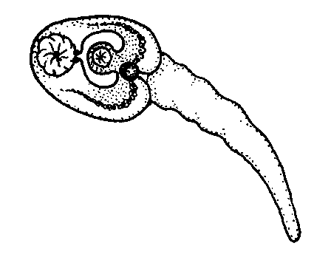 | Изображенное животное  - 1) Является личинкой плоского червя  - 2) Выходит из яйца в воде  - 3) Называется церкария  - 4) Паразитирует в теле малого прудовика  - 5) НЕ способна к бесполому размножению  - 6) Во взрослом состоянии паразитирует в кишечнике рогатого скота
6. |  | Насеко Насекомое, изображенное на рисунке,  - 1) Относится к отряду Полужесткокрылые  - 2) Имеет непрямое развитие с полным превращением.  - 3) Имеет ротовой аппарат грызущего типа  - 4) У личинок насекомого отсутствует (не функционирует) половая система и отсутствуют крылья  - 5) У имаго в голенях передних ног имеются тимпанальные органы, производящие характерные звуки  - 6) Является консументом 1 порядка
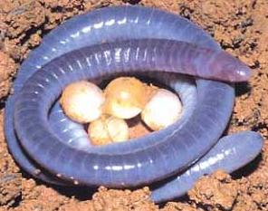7. |  | Изображенное животное (червяга кольчатая)  - Относится к классу Рептилии  - Относится к отряду Безногие  - Обычно обитает в тёплом климате влажной почве  - В яйце у личинок формируются провизорные органы: наружные жабры, желточный мешок и снабженный плавником хвост, которые потом исчезают  - Имеет хорошо развитые органы зрения  - Питается исключительно растительной пищей

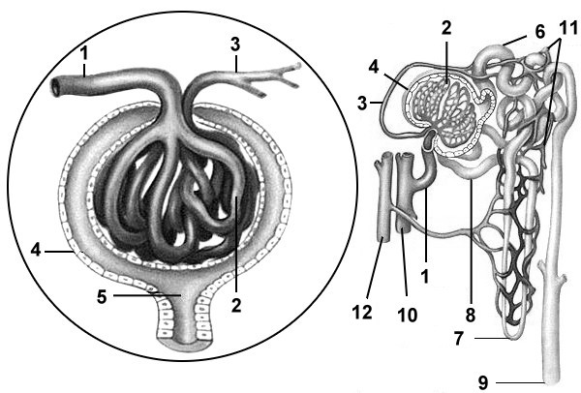8. | На рисунке (строение капсулы нефрона)  1) Цифрой 3 обозначена выносящая венула  2) Цифрой 2 обозначен мальпигиев клубочек  3) Цифрой 1 обозначена приносящая артериола  4). В структуре, обозначенной цифрой 2, создается пониженное давление крови.  5). Вторичная моча стекает в структуру, обозначенную цифрой 5  6) Цифрой 4 обозначена капсула Шумлянского-Боумена
9. 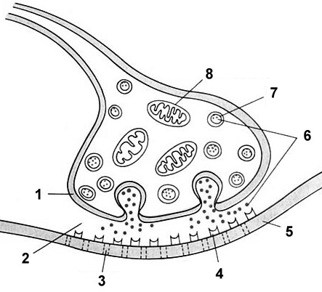9. | На рисунке (строение синапса)  - Цифрой 1 обозначена постсинаптическая мембрана  - Цифрой 5 обозначена пресинаптическая мембрана  - Цифрами 6 и 7 обозначен медиатор  - Цифрой 4 обозначены рецепторы  - В пространстве, обозначенном цифрой 2, идет активный транспорт медиатора  - Цифрой 8 обозначена митохондрия
10. |  | Вещество, изображенное на рисунке,  - Является динуклеотидом  - Имеет в структуре два остатка фосфорной кислоты  - Входит в состав РНК  - У грибов образуется в цитоплазме в начальных реакциях гликолиза  - Может переноситься из клетки в клетку  - У растений вступает в реакцию фосфорилирования в световую фазу фотосинтеза
  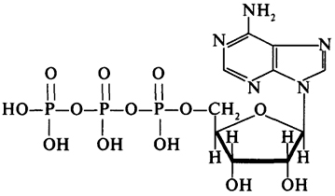
В ЗАДАНИЯХ 11-15 УСТАНОВИТЕ ПОСЛЕДОВАТЕЛЬНОСТЬ СОБЫТИЙ И ЗАПИШИТЕ ОТВЕТ В ВИДЕ ПОСЛЕДОВАТЕЛЬНОСТИ ЦИФР, НАПРИМЕР 532416
11. Расположите в правильной последовательности этапы свертывания крови и запишите ответ в виде последовательности букв: 1- образование тромбина; 2- образование фибрина-мономера; 3- образование фибрина-полимера и тромба; 4-повреждение стенки сосуда; 5-свобождение тромбопластина из тромбоцитов
Ответ: 45123
12. Установите правильную последовательность ароморфозов растений в процессе эволюции:
1-появление корней; 2- появление покровной ткани; 3-появление фотосинтеза; 4-появление плода:
5-появление семени
Ответ: 32154
13. Установите последовательность возникновения типов талломов водорослей в процессе эволюции: 1- гетеротрихальный 2- пластинчатый 3- монадный 4- тканевой 5- нитчатый
Ответ: 35124
14. Установите последовательность образования органических кислот в цикле Кребса, начиная с лимонной кислоты: 1 – лимонная кислота; 2- щавелево-уксусная кислота; 3- янтарная кислота; 4- фумаровая кислота; 5- α-кетоглутаровая кислота.
Ответ: 15342
15. Установите последовательность периодов палеозойской эры, начиная с самого древнего: 1) пермь (пермский период); 2- кембрий; 3- силур; 4- карбон (каменноугольный период); 5- ордовик; 6- девон
Ответ: 253641

ЗАДАНИЯ СО СВОБОДНЫМ ОТВЕТОМ
Задание 16.
Полимеразная цепная реакция (ПЦР) - это метод изучения ДНК, в котором многократно удваивается (амплифицируется) определённый участок ДНК. Место начала амплификации определяет праймер – фрагмент, комплементарный небольшой последовательности нуклеотидов (4-6 штук) на 3'-концах разных цепей изучаемого участка ДНК. Фермент ДНК-полимераза находит 3'-конец праймера и продолжает синтез - удлиняет ДНК.
Раствор, в котором происходит ПЦР, находится в специальном приборе – амплификаторе. В этом растворе содержится избыток праймеров и всех нуклеотидов, а также ионы Mg и термостабильная ДНК-полимераза. Раствор в процессе ПЦР многократно нагревают и охлаждают. Сначала во время нагревания идёт денатурация ДНК. Затем при постепенном охлаждении происходит амплификация. При дальнейшем охлаждении нити ДНК гибридизируются с праймерами, а репликация не происходит.
Некоторые характеристики ДНК:
средняя масса нуклеотида составляет 345 а.е.м.;
на 1 виток двойной спирали приходится 10 пар нуклеотидов;
расстояние между нуклеотидами примерно равно 0,34 нм.
Проведена ПЦР ДНК, одна из цепей которой имеет вид:
^{3’}ЦГЦААТТГЦА.............................ТААГГТТТЦЦ^{5’}
Известно, что в изучаемой ДНК есть только один участок, которому комплементарны праймеры. После 21 цикла "нагрев-охлаждение" масса всей амплифицированной (добавившейся за это время) ДНК составила 15,525×10¹⁰ а.е.м. КПД амплификации равен 85,831%.
Определите:
- Структуру комплементарного участка второй цепи ДНК.
- Какие из предложенных фрагментов могут служить праймерами для данного участка молекулы ДНК, объясните почему:
а) ТААГГ; б) ЦЦТТТ, в) ААУГТ; г) ЦГУАА д) АААГГ; е) ГЦГТТA; ж) ГЦГ; з) ГЦГТТААЦГТ
- Количество амплифицированных фрагментов (добавленных двухнитевых фрагментов) изучаемого участка ДНК в конце процесса (после 21 цикла "нагрев-охлаждение"). Полученное число округлите до ближайшего круглого числа.
- Число нуклеотидов в одинарной нити ДНК исследуемого участка.
- Число витков спирали исследуемого участка ДНК.
- Длину исследуемого участка ДНК.
- Приведите примеры практического использования ПЦР (минимум 2 примера).

Решение:
1. ^{3’}ЦГЦААТТГЦА..........................ТААГГТТТЦЦ^{5’}
^{5’}ГЦГТТААЦГТ...........................АТТЦЦАААГГ^{3’}
2. ГЦГТТA и ЦЦТТТ, т.к. они комплементарны 3’-концам двух цепей.
3. Если был только один изученный участок, а число участков все время удваивалось, то это геометрическая прогрессия, где первый член b₁ = 1, а знаменатель прогрессии q=2.
Соответственно, теоретически возможное число однонитевых фрагментов за число амплификаций n=21 вычисляем по формуле:
b_{n}=b₁ x q^{n-1} = 1 x 2²¹⁻¹ = 1048576
b практ = b теор х КПД = 1048576 х 0,85831 ~ 900 000
Число амплифицированных двухнитевых фрагментов (дуплексов) = 900000 /2 = 450000
4. Среднее число нуклеотидов одной нити
M всей ДНК
n cp = ----------------------------------- = 15,525 х 10 ¹⁰ / 345 х 9 х 10 ⁵ = 500
M нуклеотида х b практ
N нуклеотидов дуплекса
5. N витков спирали дуплекса = ------------------------------ = 500 х 2 / 20 = 50
10 х 2 нуклеотидов на виток
6. L (длина участка ДНК) = N нуклеотидов х расстояние между нуклеотидами = 500 х 0,34 нм = 170 нм (2 балла)
7. ПЦР применяется в различных областях биологии и медицины для выявления возбудителей заболеваний, патологических генов, исследованиях ДНК (криминалистика, установление родства, клонирование и т.д.)
Задание 17.
Необходимо создать две экосистемы, которые можно разместить в герметичной колбе объемом 3-4 литра, которая сможет просуществовать не менее 1 месяца при температуре 23°С и ежедневном освещения дневным светом на протяжении 9 часов. Каждая из экосистем должна включать 4 элемента, каждый из которых выполняет различные функции в экосистеме.
Из перечисленных ниже объектов можно составить только 2 экологических системы, которые будут соответствовать данным условиям существования.
Предложите такие экосистемы, определите функции компонентов и объясните свой выбор. Заполните таблицу:
Элементы экосистемы 1 (№ в списке) | Функция в экосистеме | Пояснение выбора
Элементы экосистемы 2 (№ в списке) | Функция в экосистеме | Пояснение выбора
Определите элементы экосистем с номерами 1-12, назовите биологические виды (роды).

Элементы экосистем:
1. Цветковое растение с мясистыми листьями, нетоксичное, со средней скоростью роста | 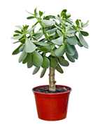 | 7. Личинка насекомого, обитающая в воде | 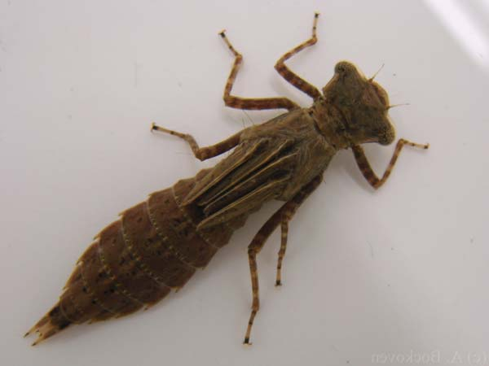
2. Цветковое влаголюбивое и теплолюбивое растение с высокой скоростью роста | 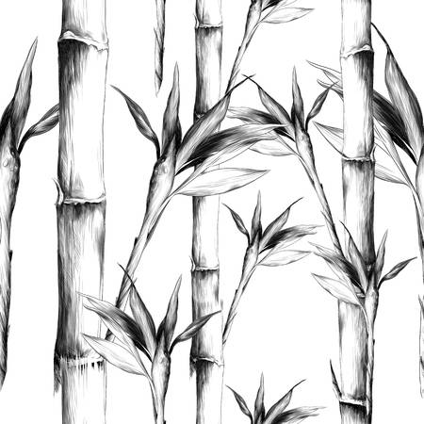 | 8. Пресноводный моллюск средних размеров | 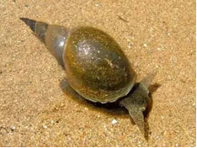
3. Пресноводная нитчатая водоросль со средней скоростью роста | 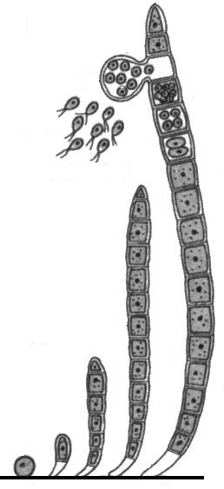 | 9. Стайное растительноядное наземное насекомое | 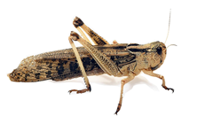
4. Водное цветковое растение с жесткими листьями | 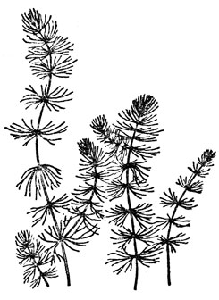 | 10. Пресноводное растительноядное ракообразное небольших размеров | 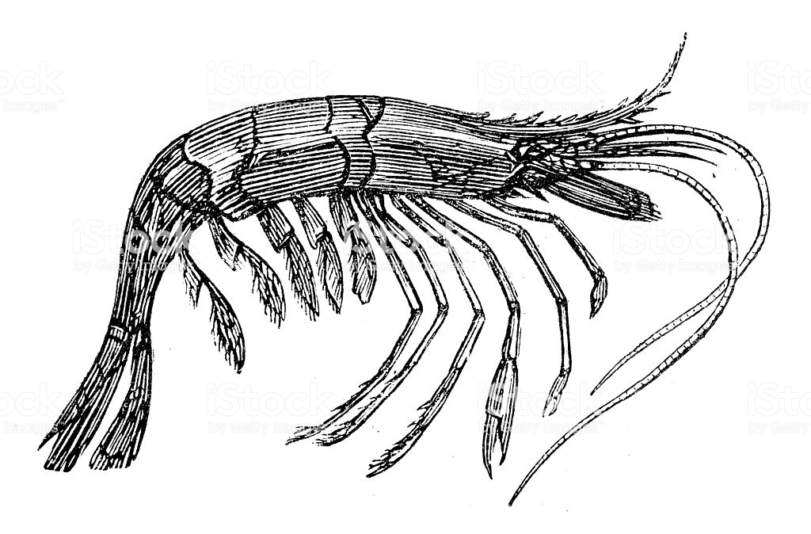
5. Зеленый мох без ризоидов | 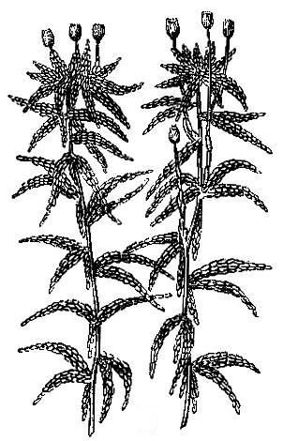 | 11. Летающее насекомое | 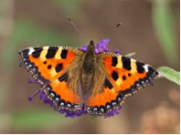
6. Морская коралловая рыбка | 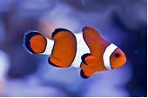 | 12. Небольшой наземный растительноядный моллюск | 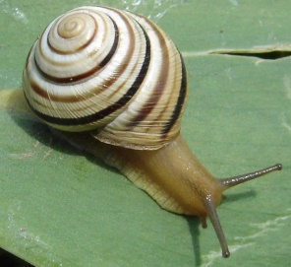

13. Стерильная увлажненная почва
14. Болотная сильно увлажненная почва
15. Стерилизованная морская вода
16. Стерилизованная озерная вода
17. Культура пресноводных бактерий
18. Культура почвенных бактерий
19. Культура бактерий морской воды
20. Споры лесных грибов

Решение:
Элементы экосистемы 1 (№ в списке) | Функция в экосистеме | Пояснение выбора
1 | Продуцент | Средняя скорость роста позволит дать питание моллюску, не очень быстро расходует углекислый газ и питательные вещества, выделяет кислород
12 | Консумент | Питается не быстро, всеядная, будет есть толстянку, выделяет углекислый газ
18 | Редуцент | Усваивают и минерализуют продукты обмена улитки, могут разрушать отмершие остатки толстянки
13 | Абиотический компонент (субстрат) | Субстрат для корней растения, содержит воду и минеральные соли
Элементы экосистемы 2 (№ в списке) | Функция в экосистеме | Пояснение выбора
3 | Продуцент | Растет с умеренной скоростью, дает пищу и кислород для креветки, не выделяет в воду вредные вещества
10 | Консумент | Небольшие размеры, может питаться нитчатыми водорослями, выделяет углекислый газ
17 | Редуцент | Усваивают и минерализуют продукты обмена креветки, могут разрушать отмершие остатки улотрикса
16 | Абиотический элемент (субстрат) | Содержит минеральные вещества для растений

Элементы 1-12:
1 | Толстянка овальная | 7 | Личинка стрекозы
2 | Бамбук | 8 | Прудовик большой
3 | Улотрикс | 9 | Саранча перелетная
4 | Роголистник | 10 | Креветка
5 | Сфагнум | 11 | Крапивница
6 | Рыба-клоун (амфиприон) | 12 | Улитка лесная

Пояснение критериев выбора элементов экосистемы:
Из данных элементов можно составить экосистемы, включающие 4 обязательных элемента:
1. Обычная почва (абиотический компонент) – продуцент – консумент – редуцент
2. Пресная вода (абиотический компонент) – продуцент – консумент – редуцент
Чтобы экосистема была стабильной в течение указанного времени, необходимо выбирать нересурсоемкие биологические компоненты, чтобы не допустить быстрого расходования ресурсов для питания. Продуцент не должен обладать быстрым ростом (иначе очень быстро заканчиваются минеральные вещества), а консумент не должен слишком быстро поедать растения (иначе быстро заканчивается пища). Исходя из этих критериев бамбук, саранчу и большого прудовика нужно исключить. Роголистник никто не будет есть, кроме прудовика, поэтому он также должен быть исключен. Для крапивницы нет питания, личинка стрекозы – хищница, может существовать минимум в пятикомпонентной системе. Для болотной почвы и морской воды четырёх необходимых элементов в списке нет.

Задание 18.
У человека цвет волос определяется генами М (выработка черного пигмента) и R (выработка красного пигмента). Имеются варианты гена М: M₁ (малое количество пигмента), М₂ (среднее количество пигмента), М₃ (большое количество пигмента). Рецессивный ген r не определяет синтез пигмента.
Люди с генотипами М₁М₁rr – блондины; М₃М₂₋₃rr – брюнеты; М₁М₃rr – шатены;
М₁₋₃М₁₋₃RR – рыжие от светлого до темного; М₁₋₃М₁₋₃Rr – каштановые от светлого до темного.
Дайте ответы на вопросы:
- Как называется явление, при котором существуют более двух аллелей гена (как у гена М)?
- Какой тип взаимодействия наблюдается между генами М в аллельной паре?
- Какой тип взаимодействия наблюдается между генами R и r в аллельной паре?
- Составьте решетку Пеннета и определите цвет волос и расщепление по фенотипу у детей, если оба родителя имеют каштановый цвет волос и генотип М₁М₃Rr.
- Определите вероятность рождения в этой семейной паре сына-блондина.
- Рассчитайте вероятность рождения двух сыновей-блондинов подряд у данной пары родителей.
Решение:
- Множественный аллелизм (1 балл)
- Кодоминирование (1 балл)
- Неполное доминирование (1 балл)

P: М₁М₃Rr х М₁М₃Rr
Гаметы:
 | М₁R | М₁r | М₃R | М₃r
М₁R | М₁М₁RR  св-рыж | М₁М₁Rr  св-кашт | М₁М₃RR  рыж | М₁М₃Rr  кашт
М₁r | М₁М₁Rr  св-кашт | М₁М₁rr  блонд | М₁М₃Rr  кашт | М₁М₃rr  шатен
М₃R | М₁М₃RR  рыж | М₁М₃Rr  кашт | М₃М₃RR  темн-рыж | М₃М₃Rr  темн-кашт
М₃r | М₁М₃Rr  кашт | М₁М₃rr  шатен | М₃М₃Rr  темн-кашт | М₃М₃rr  брюнет
Расщепление:
Кашт – 4
Св-кашт – 2
Темн-кашт – 2
Рыжий – 2
Шатен – 2
Темн-рыж – 1
Св-рыж – 1
Блондин – 1
Брюнет – 1

Или (без учета интенсивности цвета):
Кашт – 8
Рыж – 4
Шатен – 2
Блондин – 1
Брюнет – 1
- Вероятность рождения сына-блондина:
1/16 х 0,5 х 100% = 1/32 х 100% = 3,125%
- Вероятность рождения двух сыновей-блондинов подряд:
1/32 х 1/32 х 100% ~ 0,1% (1/1024)
МЕЖРЕГИОНАЛЬНАЯ ОЛИМПИАДА ШКОЛЬНИКОВ
"Будущие исследователи – будущее науки"
Биология
2020 г.
9 класс
Тест включает 15 заданий. Задания рекомендуется выполнять по порядку, не пропуская ни одного, даже самого легкого. Если задание не удается выполнить сразу, перейдите к следующему. Если останется время, вернитесь к пропущенным заданиям.
в заданиях 1-10 РАССМОТРИТЕ РИСУНОК, Выберите ТРИ верных УТВЕРЖДЕНИЯ и ЗАПИШИТЕ ИХ НОМЕРА В БЛАНКЕ ОТВЕТОВ РЯДОМ С НОМЕРОМ ЗАДАНИЯ ПО ВОЗРАСТАНИЮ НОМЕРОВ, НАПРИМЕР, 35 6
1.
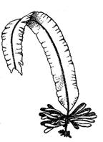 | Изображенное растение  - Относится к отделу Красные водоросли  - Прикрепляется к субстрату ризоидами или дисковидной подошвой  - Содержит пигмент фукоксантин  - Не содержит хлорофилла  - Обитает в пресной воде  - Имеет таллом, который может достигать 40 м в длину
2.
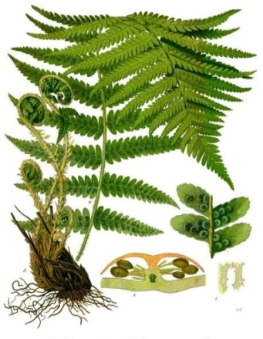 | Изображенное растение  - Относится к отделу Папоротниковидные  - Имеет стержневую корневую систему  - Имеет листья, несущие спорангии – вайи  - Имеет проводящие ткани  - Имеет небольшой спорофит – заросток  - На спорофите располагаются архегонии и антеридии
3.
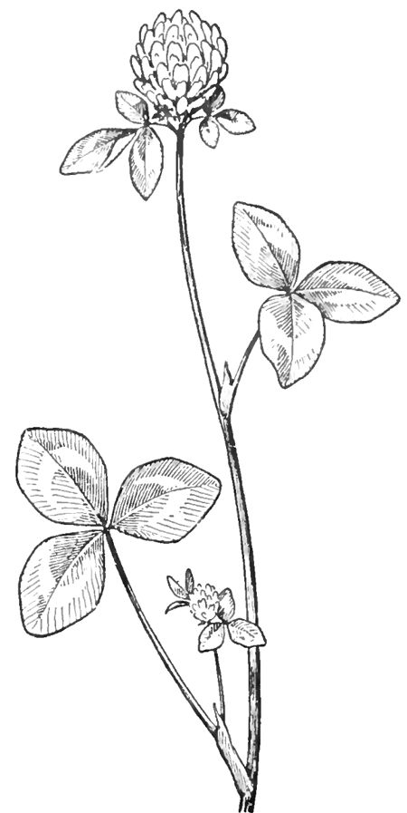 | Изображенное растение  - Имеет соцветие головку  - Имеет плод – боб  - Имеет сложный непарноперистый лист  - Опыляется бабочками  - Содержит много белка в зеленой массе  - Имеет формулу цветка *Ч₂₊₂Л₂₊₂Т₂₊₄П₍₂₎

4.
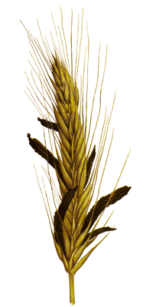 | Изображенный на рисунке паразит пшеницы и ржи  - Является прокариотическим организмом  - Относится к отделу Грибы  - Относится к классу Аскомицеты  - Называется Головня  - Имеет мицелиальное строение  - Имеет стадию покоя - склероции (тёмные рожки), содержащие большое количество алкалоидов, наиболее ядовитый из которых — эрготинин
5.
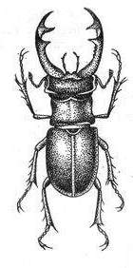 | Изображенное на рисунке животное  - Относится к классу Членистоногие  - Относится к отряду Полужесткокрылые  - Имеет незамкнутую кровеносную систему  - Имеет развитие с неполным метаморфозом  - Имеет дыхательную систему в виде трахей  - Имеет грызущий ротовой аппарат
6.
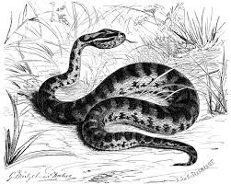 | Изображенное на рисунке животное  - Относится к амниотам  - Относится к классу Рептилии  - Относится к отряду Хвостатые  - Имеет трахею и бронхи  - Имеет трехкамерное сердце без перегородки в желудочке  - Имеет грудину
7.
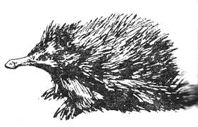 | Животное, изображенное на рисунке, характеризуется тем, что  - Относится к подклассу Сумчатые  - Самки не имеют сосков  - У самок во время размножения образуется выводковая сумка  - Является яйцеживородящим  - Является травоядным  - Обитает в Южной Америке
8.
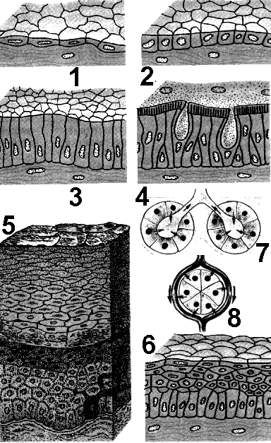 | На рисунке (типы эпителиальных тканей)  - Эндотелий сосудов обозначен цифрой 1  - Эпителий почечных канальцев обозначен цифрой 2  - Многослойный ороговевающий эпителий слизистой рта обозначен цифрой 6  - Мерцательный эпителий, обозначенный цифрой 4, выстилает воздухоносные пути  - Цилиндрический однослойный эпителий, обозначенный цифрой 3, выстилает камеры сердца  - Многослойный неороговевающий эпителий кожи обозначен цифрой 5

9.
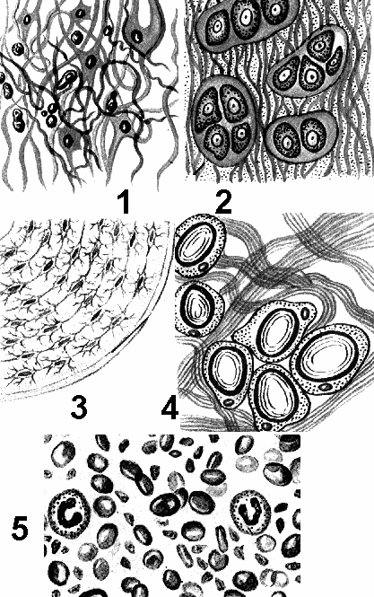 | На рисунке  - Изображены виды соединительных тканей  - Прослойки между органами образует ткань, обозначенная цифрой 1  - Много фосфата кальция содержит ткань, обозначенная цифрой 3  - Все виды плотных соединительных тканей содержат много белка казеина  - Запасающую функцию имеет ткань, обозначенная цифрой 2  - Менее всего межклеточного вещества имеет ткань, обозначенная цифрой 5
10.
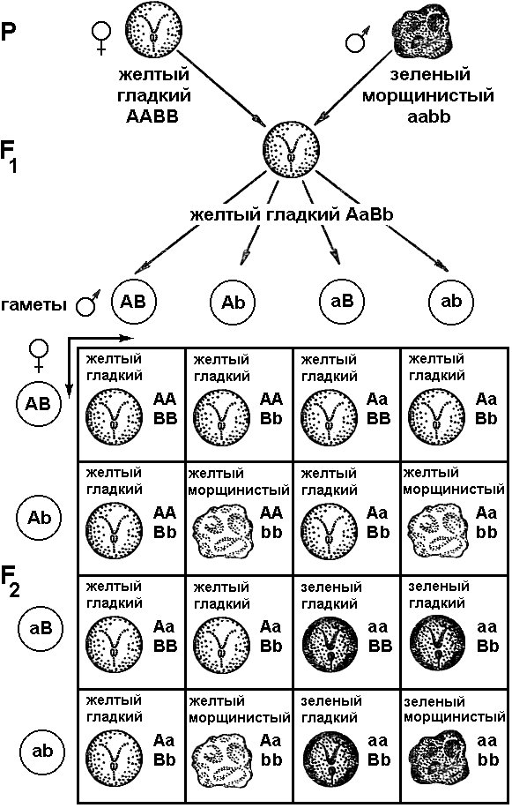 | На рисунке  - Изображено тригибридное скрещивание растений гороха  - Расщепление по фенотипу в F ₂ происходит в соотношении 9:3:3:1.  - В F ₂ наблюдается 9 генотипов  - 7/16 растений F₂ обладают обоими доминантными признаками (гладкие желтые семена)  - 5/16 являются зелеными и гладкими  - Расщепление по одной паре признаков не связано с расщеплением по другой паре.

В ЗАДАНИЯХ 11-15 УСТАНОВИТЕ ПОСЛЕДОВАТЕЛЬНОСТЬ СОБЫТИЙ И ЗАПИШИТЕ ОТВЕТ В ВИДЕ ПОСЛЕДОВАТЕЛЬНОСТИ ЦИФР, НАПРИМЕР 532416
11. Уставите историческую последовательность открытий российских ученых-биологов с начала 19в.: 1- двойное оплодотворение у цветковых растений (С.Г.Навашин); 2- закон зародышевого сходства (К.Бэр); 3- учение о биосфере (В.И. Вернадский); 4- открытие витаминов (Н.И. Лунин); 5- закон гомологических рядов наследственной изменчивости (Н.И. Вавилов); 6- учение об условных рефлексах (И.П. Павлов)

Ответ: 241653

12. Установите последовательность этапов фотоактивного открывания устьиц: 1- освещение замыкающих клеток устьица; 2 – открывание устьица; 3 –поступление воды в замыкающие клетки из окружающих клеток; 4- увеличение концентрации сахара в замыкающих клетках; 5- растягивание удалённых от устьичной щели тонких стенок замыкающих клеток; 6- фотосинтез в хлоропластах замыкающих клеток.
Ответ: 164352
13. Установите последовательность этапов географического видообразования: 1- появление мутаций в изолированных популяциях; 2- возникновение территориальной изоляции между популяциями одного вида; 3 - сохранение естественным отбором особей с признаками, полезными в новых условиях; 4- утрата особями разных популяций возможности скрещиваться
Ответ: 2134
14. Установите последовательность процессов в прорастающем семени пшеницы после его увлажнения: 1- гидролиз запасных биополимеров эндосперма; 2- набухание; 3-рост зародыша с использованием мономеров; 4- активация ферментов зародыша и их транспорт в эндосперм; 5- разрыв семенной кожуры; 6- транспорт мономеров в зародыш.
Ответ: 241635
15. Установите последовательность групп организмов в порядке уменьшения их численности в экосистеме в соответствии с правилом экологической пирамиды: 1- растительноядные насекомые; 2- хищные насекомые; 3- хищные млекопитающие; 4- травянистые растения; 5- насекомоядные млекопитающие.
Ответ: 41253
ЗАДАНИЯ С ОТКРЫТЫМ ОТВЕТОМ
Задание 16
Необходимо создать две экосистемы, которые можно разместить в герметичной колбе объемом 3-4 литра, которая сможет просуществовать не менее 1 месяца при температуре 23°С и ежедневном освещения дневным светом на протяжении 9 часов. Каждая из экосистем должна включать 4 элемента, каждый из которых выполняет различные функции в экосистеме.
Из перечисленных ниже объектов можно составить только 2 экологических системы, которые будут соответствовать данным условиям существования.
Предложите такие экосистемы, определите функции компонентов и объясните свой выбор. Заполните таблицу:
Элементы экосистемы 1 (№ в списке) | Функция в экосистеме | Пояснение выбора
Элементы экосистемы 2 (№ в списке) | Функция в экосистеме | Пояснение выбора
Определите элементы экосистем с номерами 1-12, назовите биологические виды (роды).
Элементы экосистем:
1. Цветковое растение с мясистыми листьями, нетоксичное, со средней скоростью роста |  | 7. Личинка насекомого, обитающая в воде
2. Цветковое влаголюбивое и теплолюбивое растение с высокой скоростью роста |  | 8. Пресноводный моллюск средних размеров
3. Пресноводная нитчатая водоросль со средней скоростью роста |  | 9. Стайное растительноядное наземное насекомое
4. Водное цветковое растение с жесткими листьями |  | 10. Пресноводное растительноядное ракообразное небольших размеров
5. Зеленый мох без ризоидов |  | 11. Летающее насекомое
6. Морская коралловая рыбка |  | 12. Небольшой наземный растительноядный моллюск
13. Стерильная увлажненная почва
14. Болотная сильно увлажненная почва
15. Стерилизованная морская вода
16. Стерилизованная озерная вода
17. Культура пресноводных бактерий
18. Культура почвенных бактерий
19. Культура бактерий морской воды
20. Споры лесных грибов

Решение:
Элементы экосистемы 1 (№ в списке) | Функция в экосистеме | Пояснение выбора
1 | Продуцент | Средняя скорость роста позволит дать питание моллюску, не очень быстро расходует углекислый газ и питательные вещества, выделяет кислород
12 | Консумент | Питается не быстро, всеядная, будет есть толстянку, выделяет углекислый газ
18 | Редуцент | Усваивают и минерализуют продукты обмена улитки, могут разрушать отмершие остатки толстянки
13 | Абиотический компонент (субстрат) | Субстрат для корней растения, содержит воду и минеральные соли

Элементы экосистемы 2 (№ в списке) | Функция в экосистеме | Пояснение выбора
3 | Продуцент | Растет с умеренной скоростью, дает пищу и кислород для креветки, не выделяет в воду вредные вещества
10 | Консумент | Небольшие размеры, может питаться нитчатыми водорослями, выделяет углекислый газ
17 | Редуцент | Усваивают и минерализуют продукты обмена креветки, могут разрушать отмершие остатки улотрикса
16 | Абиотический элемент (субстрат) | Содержит минеральные вещества для растений

Элементы 1-12:
1 | Толстянка овальная | 7 | Личинка стрекозы
2 | Бамбук | 8 | Прудовик большой
3 | Улотрикс | 9 | Саранча перелетная
4 | Роголистник | 10 | Креветка
5 | Сфагнум | 11 | Крапивница
6 | Рыба-клоун (амфиприон) | 12 | Улитка лесная

Пояснение критериев выбора элементов экосистемы:
Из данных элементов можно составить экосистемы, включающие 4 обязательных элемента:
1. Обычная почва (абиотический компонент) – продуцент – консумент – редуцент
2. Пресная вода (абиотический компонент) – продуцент – консумент – редуцент
Чтобы экосистема была стабильной в течение указанного времени, необходимо выбирать нересурсоемкие биологические компоненты, чтобы не допустить быстрого расходования ресурсов для питания. Продуцент не должен обладать быстрым ростом (иначе очень быстро заканчиваются минеральные вещества), а консумент не должен слишком быстро поедать растения (иначе быстро заканчивается пища). Исходя из этих критериев бамбук, саранчу и большого прудовика нужно исключить. Роголистник никто не будет есть, кроме прудовика, поэтому он также должен быть исключен. Для крапивницы нет питания, личинка стрекозы – хищница, может существовать минимум в пятикомпонентной системе. Для болотной почвы и морской воды четырёх необходимых элементов в списке нет.

ЗАДАНИЕ 17. Перепишите и заполните таблицу (растение рисовать не нужно, напишите его номер)
Растение | Семейство | Соцветие  данного растения | Формула цветка данного растения | Тип плода данного растения | Представители (не меньше трех)
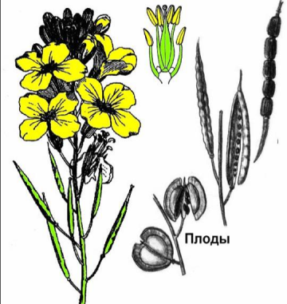1
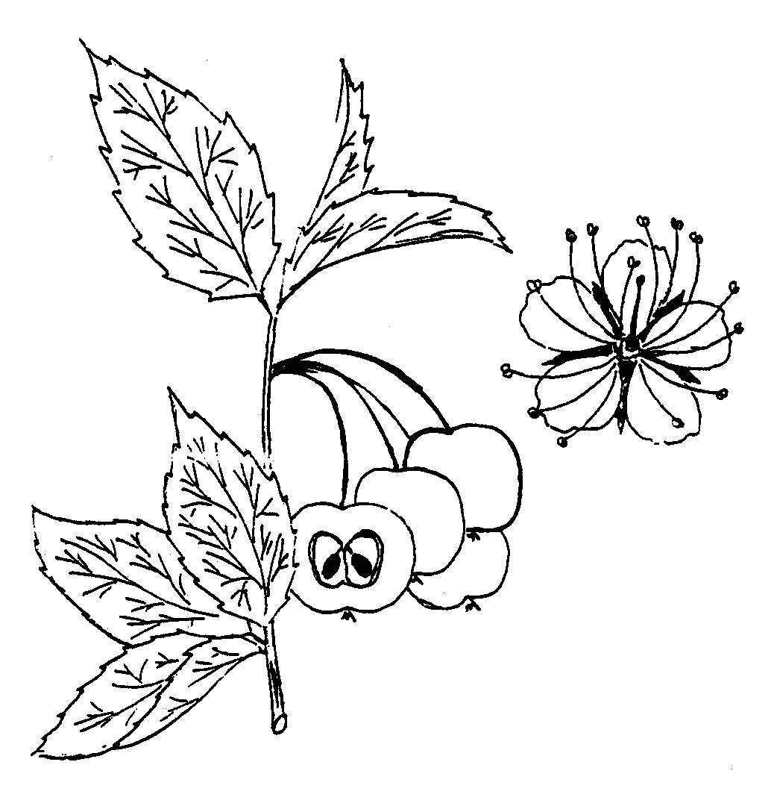2
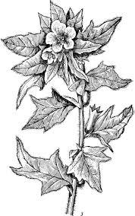3
4.

Решение

Растение | Семейство | Соцветие  данного растения | Формула цветка  данного растения | Тип плода  Данного  растения | Представители (не меньше трех)
1 | Крестоцветные (Капустные) | Кисть | *Ч₄Л₄Т₂₊₄П₁ | Стручок  (стручочек) | Капуста, сурепка, редька, левкой или любые другие
2 | Розоцветные | Простой зонтик | *Ч₅Л₅Т∞П₍₅₎  или  *Ч₅Л₅Т∞П∞ | Яблоко | Яблоня, вишня, персик,  земляника,  слива или любые другие
3 | Паслёновые | Кисть | *Ч₍₅₎Л₍₅₎Т₅П₁ | Коробочка | Картофель, томат, табак, дурман или любые другие
4. | Бобовые  (Мотыльковые) | Головка | ↑Ч₍₅₎Л_{1,2(2)}Т_{(4+5),1}П₁ | Боб | Фасоль, горох, соя, желтая акация или любые другие

ЗАДАНИЕ 18. Перепишите и заполните таблицу «Насекомые»

Отряд | Тип метаморфоза | Тип ротового аппарата | Крылья и другие отличительные признаки | Представители (не меньше трех)
Прямокрылые
Полужесткокрылые
Двукрылые
Перепончатокрылые
Жесткокрылое

Решение

Отряд | Тип метаморфоза | Тип ротового аппарата | Крылья и другие отличительные признаки | Представители (не меньше трех)
Прямокрылые | Неполный | Грызущий | 2 пары крыльев, имеются звуковые органы и слуховые органы (тимпанальные) | Азиатская перелётная саранча, зелёный кузнечик, сверчок или любые другие виды
Полужесткокрылые | Неполный | Колюще-сосущий | 2 пары крыльев, имеются пахучие железы для защиты | Клоп постельный, клоп вредная черепашка, водомерка или любые другие виды
Двукрылые | Полный | Колюще-сосущий,  режуще-лижущий,  лижущий | Одна пара перепончатых крыльев, 2-я пара превращена в жужжальца | Комары, мухи, слепни, журчалки или любые другие виды
Перепончатокрылые | Полный | Грызуще-лижущий | 2 пары перепончатых крыльев, у самок некоторых видов яйцеклад превращен в жало | Пчёлы, осы, наездники, муравьи или любые другие виды
Жесткокрылое | Полный | Грызущий | Первая пара крыльев жесткая, в полёте не участвует, вторая пара – перепончатая | Майский жук, божья коровка, жужелица или любые другие виды
За ячейку "Представители" балл начисляется по принципу "все или ничего": есть три правильных представителя - 1 балл, два и меньше - 0 баллов.

Межрегиональная олимпиада школьников
"Будущие исследователи – будущее науки"
Биология
2020г.
7-8 класс
ЗАДАНИЯ СО СВОБОДНЫМ ОТВЕТОМ
ЗАДАНИЕ 1. Перепишите и заполните таблицу (растение рисовать не нужно, напишите его номер)
Растение | Семейство | Соцветие  данного растения | Формула цветка данного растения | Тип плода данного растения | Представители (не меньше трех)
1

2
3

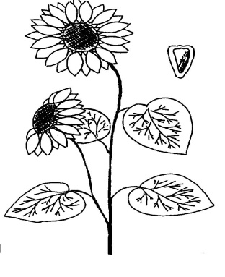4 |  |  | трубчатый цветок:
5.

Решение

Растение | Семейство | Соцветие  данного растения | Формула цветка  данного растения | Тип плода  данного растения | Представители (не меньше трех)
1 | Крестоцветные (Капустные) | Кисть | *Ч₄Л₄Т₂₊₄П₁ | Стручок  (стручо-чек) | Капуста, сурепка, редька, левкой или любые другие
2 | Розоцветные | Простой зонтик | *Ч₅Л₅Т∞П₍₅₎  или  *Ч₅Л₅Т∞П∞ | Яблоко | Яблоня, вишня, персик,  земляника,  слива или любые другие
3 | Паслёновые | Кисть | *Ч₍₅₎Л₍₅₎Т₅П₁ | Коробоч-ка | Картофель, томат, табак, дурман или любые другие
4 | Сложноцветные  (Астровые) | Корзинка | трубчатый цветок *Ч₅Л₍₅₎Т₍₅₎П₁ – | Семянка | Одуванчик, астра, бодяк, ромашка или любые другие
5. | Бобовые  (Мотыльковые) | Головка | ↑Ч₍₅₎Л_{1,2(2)}Т_{(4+5),1}П₁ | Боб | Фасоль, горох, соя, желтая акация или любые другие

ЗАДАНИЕ 2. Перепишите и заполните таблицу «Насекомые»

Отряд | Тип метаморфоза | Тип ротового аппарата | Крылья и другие отличительные признаки | Представители (не меньше трех)
Прямокрылые
Полужесткокрылые
Двукрылые
Перепончатокрылые
Жесткокрылое

Решение

Отряд | Тип метаморфоза | Тип ротового аппарата | Крылья и другие отличительные признаки | Представители (не меньше трех)
Прямокрылые | Неполный | Грызущий | 2 пары крыльев, имеются звуковые органы и слуховые органы (тимпанальные) | Азиатская перелётная саранча, зелёный кузнечик, сверчок или любые другие виды
Полужесткокрылые | Неполный | Колюще-сосущий | 2 пары крыльев, имеются пахучие железы для защиты | Клоп постельный, клоп вредная черепашка, водомерка или любые другие виды
Двукрылые | Полный | Колюще-сосущий,  режуще-лижущий,  лижущий | Одна пара перепончатых крыльев, 2-я пара превращена в жужжальца | Комары, мухи, слепни, журчалки или любые другие виды
Перепончатокрылые | Полный | Грызуще-лижущий | 2 пары перепончатых крыльев, у самок некоторых видов яйцеклад превращен в жало | Пчёлы, осы, наездники, муравьи или любые другие виды
Жесткокрылое | Полный | Грызущий | Первая пара крыльев жесткая, в полёте не участвует, вторая пара – перепончатая | Майский жук, божья коровка, жужелица или любые другие виды

ЗАДАНИЕ 3. Прочитайте рассказ. Найдите и исправьте 10 биологических ошибок. Укажите номера предложений, в которых сделаны ошибки и исправьте их. Дайте правильную формулировку
Однажды на лесной полянке встретились окапи и валлаби (1). Их привлекла расцветшая Раффлезия арнольди (2). Цветок был небольшим – около 15 -20 см в диаметре (3). Он источал дивный аромат, напоминающий запах сладкого пирога, которого так хотелось отведать! (4). Но цветок качался на высоком стебле (5). Даже четырехметровый окапи не сумел дотянуться до лакомой добычи (6). Пришлось ему довольствоваться мясистыми листьями в нижней части растения (7). Валлаби пытался допрыгнуть до цветка, но споткнулся о его корень (8). При этом из его сумки выпал детёныш (9). Жаль, – решили животные, – придется подкрепиться насекомыми и птичьими яйцами (10). И только стайка прелестных бабочек, кружившихся над цветком, наслаждалась душистым нектаром и опыляла при этом растение (11).
Ответ:
1 – Окапи – животное семейства жирафовых, обитает в Африке. Валлаби - группа видов сумчатых млекопитающих из семейства кенгуровых, как правило, меньших по размеру, чем кенгуру. Валлаби распространены в Австралии, Тасмании, Новой Гвинее и архипелаге Бисмарка. Встретиться в одном биоценозе окапи и валлаби не могут.
2- Раффлезии растут на островах Суматра, Ява, Калимантан – ни окапи, ни валлаби там не обитают
3 - Раффлезии имеют самые крупные цветки в мире растений - их диаметр от 60 см до 1 м
4 – Цветки раффлезии обладают не ароматом, а зловонием, напоминающим запах тухлого мяса.
5 – Раффлезии – паразитические растения, стеблей не имеют.
6 – Окапи имеет высоту в холке 150—170 см.
7 – Паразитические раффлезии не имеют листьев или имеют чешуевидные листья.
8 -– Паразитические раффлезии не имеют корней.
10 - И окапи, и валлаби – травоядные животные
11 - Из-за зловонного запаха раффлезии опыляют не бабочки, а мухи

в заданиях 4-8 РАССМОТРИТЕ РИСУНОК, Выберите ТРИ верных УТВЕРЖДЕНИЯ И ЗАПИШИТЕ ИХ НОМЕРА В БЛАНКЕ ОТВЕТОВ РЯДОМ С НОМЕРОМ ЗАДАНИЯ ПО ВОЗРАСТАНИЮ НОМЕРОВ, НАПРИМЕР, 35 6
 | 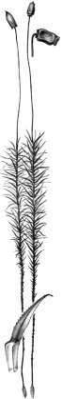4. | Изображенное растение  - относится к отделу Плауновидные  - Размножается спорами  - Не имеет корней  - Имеет проводящие ткани (сосуды и ситовидные трубки)  - Является однолетним  - Требует для оплодотворения воду
 | 5. 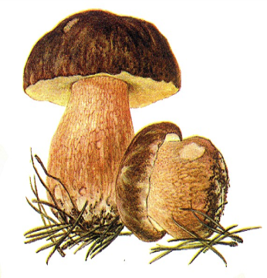 | Изображенный организм  - Является Прокариотическим  - Относится к отделу Грибы  - Имеет плодовое тело  - Является гетеротрофом  - Имеет мицелиальное строение  - Размножается, в основном, почкованием
 | 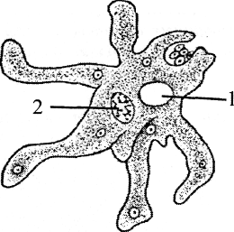  6. | 6. Изображенное существо  - Является Прокариотическим  - Относится к типу Саркожгутиконосцы  - Имеет органы передвижения – псевдоподии  - Питается путём фагоцитоза  - Является автотрофом  - Размножается спорообразованием
 | 7.  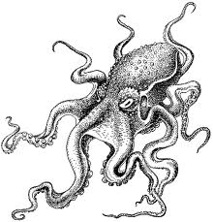 | Изображенное существо  - Относится к типу Иглокожие  - Относится к классу Головоногие  - Имеет ногу, видоизмененную в щупальца  - Имеет роговые челюсти  - Является гермафродитом  - Имеет развитие с метаморфозом
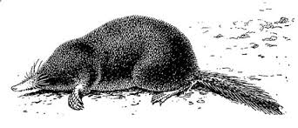  8. |  |  | Животное, изображенное на рисунке,  - Относится к амниотам  - Относится к отряду Грызуны  - Ведёт сухопутный обаз жизни  - Имеет четырёхкамерное сердце  - Выделяет мочевую кислоту как продукт азотного обмена  - Является ценным пушным видом

в заданиях 9- 28 Выберите один верный и наиболее полный ответ и
запишите обозначающую его букву рядом с номером задания
9.Доказал, что возможна жизнь без воздуха
1) Л. Пастер 2) Р.Кох 3) И.И. Мечников 4) И.М. Сеченов
10. Бактерии – это … Прокариот.
1) империя 2) царство 3) отдел 4) тип
11.Постоянное дыхание человека– это проявление такого свойства живых систем как
1) раздражимость 2) дискретность 3) питание 4) энергозависимость
12. Взаимодействие берёзы и подберёзовика на … уровне организации живого.
1) организменном 2) популяционно-видовом 3) биоценотическом 4) биосферном
13. Зяблик по способу питания является
1) сапротрофом 2) паразитом 3) хищником 4) мутуалистом
14. Наиболее крупный таксон в систематике растений – это
1) отдел 2) тип 3) класс 4) надкласс
15 . Спиралевидную форму имеют клетки
1) стрептококков 2) бацилл 3) сарцин 4) спирохет
16. Грибы похожи на растения
1) наличием гликокаликса 2) постоянным ростом
3) автотрофным питанием 4) наличием гликогена
17. Ситовидные трубки у цветковых растений состоят из клеток
1) мертвых 2) живых без ядра 3) живых с ядром 4) живых с ядром и пластидами
18. Рост корня в толщину у двудольных растений идёт за счет деления клеток
1) камбия 2) зоны деления 3) зоны роста 4) зоны проведения
19. Первичная полость тела имеется у
1) круглых червей
2) круглых и плоских червей
3) круглых, плоских и кольчатых червей
4) круглых, плоских, кольчатых червей и иглокожих
20. В процессе эволюции выделительная система впервые появляется у
1) кишечнополостных 2) плоских червей 3) круглых червей 4) кольчатых червей
21. Незамкнутую кровеносную систему имеют
1) ракообразные 2) ракообразные и насекомые 3) ракообразные, насекомые и паукообразные
4) ракообразные, насекомые, паукообразные и моллюски
22. Представитель подтипа Бесчерепные ланцетник НЕ ИМЕЕТ
1) хорды 2) жаберных щелей 3) позвоночника 4) нервной трубки
23. Для ВСЕХ представителей подтипа Позвоночные характерно наличие
1) сердца 2) сердца, головного и спинного мозга
3) сердца, головного и спинного мозга и челюстей
4) сердца, головного и спинного мозга, челюстей и конечностей
24. Головастик имеет
1) один круг кровообращения, двухкамерное сердце
2) два круга кровообращения, двухкамерное сердце
3) один круг кровообращения, трёхкамерное сердце
4) два круга кровообращения, трёхкамерное сердце
25. Наибольшее изменение скелет пятипалой конечности в эволюционном процессе претерпевает у
1) рептилий 2) амфибий 3) птиц 4) зверей
26. У страуса малый круг кровообращения начинается в … сердца.
1) левом предсердии 2) правом предсердии 3) левом желудочке 4) правом желудочке
27. В агроценозе картофельного поля потребителем является
1) колорадский жук 2) картофель 3) бодяк полевой 4) фитофтора
28. Панда и белый медведь относятся
1) одному отряду 2) разным отрядам одного класса
3) разным классам одного типа 4) разным типам

в заданиях 28-33 найдите аналогию и
запишите слово-ответ рядом с номером задания
29. Двудольные : стержневая = Однодольные : ? (мочковатая)
30. Папоротник : спора = ель : ? (семя)
31. Растения : крахмал = Грибы : ? (гликоген)
32. Кровеносная система : Кольчатые черви = половая система : ? (Плоские черви)
33. Митохондрии : АТФ= рибосомы : ? (белок)

